Программный продукт «ПАРУС-Бюджет 8»

Модуль

«Учет маркированных товаров»
Регистрация пользователей в ФГИС МДЛП

Редакция от 05.08.2019
Термины и сокращения
Таблица 1 - Сокращения
№ | Сокращение | Полное наименование
1 | АРМ | Автоматизированное рабочее место
2 | ПО | Программное обеспечение
3 | СКЗИ | Средство криптографической защиты информации
4 | УКЭП | Усиленная квалифицированная электронная подпись
5 | ФГИС МДЛП | Федеральная государственная информационная система мониторинга движения лекарственных препаратов от производителя до конечного потребителя с использованием маркировки
6 | ЛК | Личный кабинет
7 | СТП | Служба технической поддержки
8 | ЕГРЮЛ | Единый государственный реестр юридических лиц
9 | ИНН | Индивидуальный номер налогоплательщика
10 | РФ | Российская федерация

Таблица 2 - Термины
№ | Термин | Определение
1 | СКЗИ | Аппаратные, программные и аппаратно–программные средства, системы и комплексы, реализующие алгоритмы криптографического преобразования информации и предназначенные для защиты информации при передаче по каналам связи и (или) для защиты информации от несанкционированного доступа при ее обработке и хранении.
2 | УКЭП | Усиленной квалифицированной электронной подписью является электронная подпись, которая соответствует всем признакам неквалифицированной электронной подписи и следующим дополнительным признакам:  - ключ проверки электронной подписи указан в квалифицированном сертификате;  - для создания и проверки электронной подписи используются средства электронной подписи, получившие подтверждение соответствия требованиям, установленным в соответствии с 63-ФЗ

Оглавление
Ведение 4
1. Регистрация в личном кабинете тестового стенда «Песочница»: 5
2. Регистрация в личном кабинете промышленной среды: 8
3. Подготовительная работа в ЛК «Песочница»: 11
Заключение 12

Ведение
В данном документе описывается процесс регистрации и первичной настройки личного кабинета Федеральной государственной информационной системы мониторинга движения лекарственных препаратов от производителя до конечного потребителя с использованием маркировки (далее ФГИС МДЛП). В системе ФГИС МДЛП реализовано два контура работы:
- тестовый стенд «Песочница» (ЛК Песочница);
- промышленная среда (ЛК Пром).
Внимание: Данные контуры работают не зависимо друг от друга, поэтому необходимо проходить регистрацию в каждом из них по отдельности.

Регистрация в личном кабинете тестового стенда «Песочница»:
ЛК песочница – в этом контуре происходит тестирование системы и обучение пользователей. Все данные на этом контуре виртуальные, поэтому их утеря, изменение и нарушение не несет опасности.
Внимание: Перед использованием усиленной квалифицированной электронной подписи (далее УКЭП) необходимо проверить полное соответствие его данных с информацией в Единый государственный реестр юридических лиц (далее ЕГРЮЛ). По следующим параметрам:
- Полное ФИО руководителя
- Наименование организации
- ИНН
При несоответствии данных необходимо переоформить УКЭП.
Зарегистрироваться по адресу https://sb.mdlp.crpt.ru – это даст доступ к личному кабинету тестового стенда «Песочница» (ЛК Песочница). Для прохождения регистрации необходимо выполнить следующую цепочку действий:
- Перейти по ссылке «Зарегистрируйтесь»;
- В выпадающем меню выбрать пункт «Резидент российской федерации или представительство иностранного держателя регистрационного удостоверения лекарственного препарата на территории Российской Федерации»;
- Заполнить все обязательные для регистрации поля (помеченные звездочкой):
- Сертификат УКЭП: В автоматическом режиме заполнится из УКЭП руководителя организации.
- Сведения о наличии лицензии: указать имеется ли лицензия на медицинскую деятельность, фармацевтическую деятельность и/или лицензия на производство лекарственных препаратов;
- Субъект РФ: указать субъект РФ, в котором зарегистрирована организация – участник оборота ЛП;
- Адрес электронной почты: указать адрес электронной почты сотрудника ответственного за интеграцию ФГИС МДЛП в организации. (Обязательно указывать адрес, к которому есть доступ, т.к. на него будут приходить сообщения от службы техподдержки (далее СТП));
- Контактный телефон: указать телефон ответственного за интеграцию ФГИС МДЛП в организации;
- ИНН: указать ИНН организации – участника оборота ЛП;
- ФИО: указать ФИО руководителя организации.
- Нажать на кнопку «Зарегистрироваться».
На рисунках ниже приведен пример прохождения процедуры регистрации (см. рисунок 1-3):
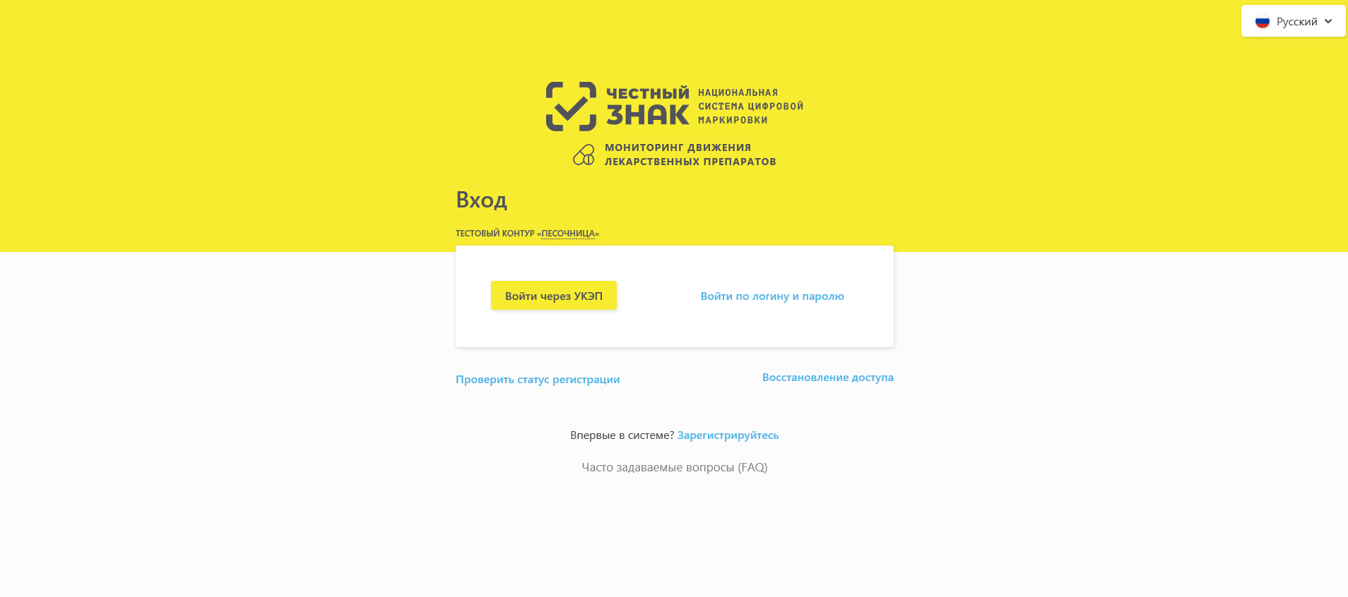
Рисунок 1 – форма авторизации/регистрации в ЛК Песочница
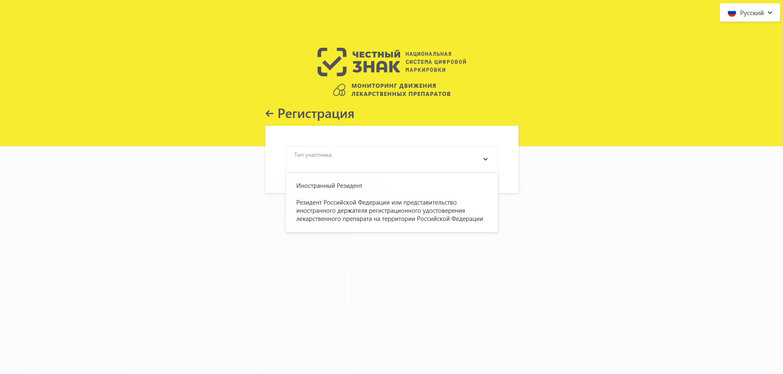
Рисунок 2 – процесс регистрации в ЛК Песочница
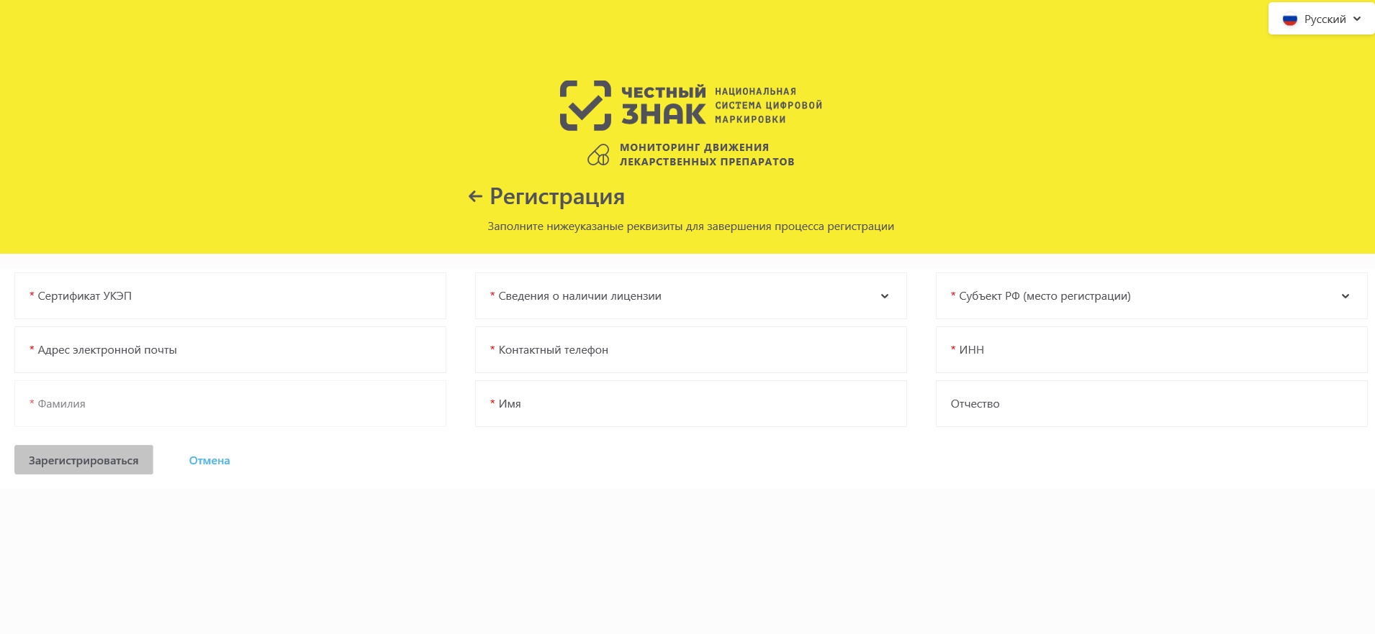
Рисунок 3 – предоставление информации в ФГИС МДЛП
- Получить сообщение о успешном завершении процесса регистрации на электронную почту, указанную на предыдущем шаге. Также в сообщении должен быть указан логин и пароль для использования портала техподдержки.
На данном этапе регистрация в ЛК «Песочница» окончена.

Регистрация в личном кабинете промышленной среды:
ЛК Промышленного контура – в этом контуре происходит реальная работа, каждая запись в этой системе сопоставима с реальным лекарственным препаратом. Все нарушения в данном контуре караются согласно законодательству РФ.
Внимание: Перед использованием усиленной квалифицированной электронной подписи (далее УКЭП) необходимо проверить полное соответствие его данных с информацией в Единый государственный реестр юридических лиц (далее ЕГРЮЛ). По следующим параметрам:
- Полное ФИО руководителя
- Наименование организации
- ИНН
При несоответствии данных необходимо переоформить УКЭП.
Зарегистрироваться по адресу https://mdlp.crpt.ru – это даст доступ к личному кабинету промышленной среды (ЛК Пром). Для прохождения регистрации необходимо выполнить следующую цепочку действий:
- Перейти по ссылке «Зарегистрируйтесь»;
- В выпадающем меню выбрать пункт «Резидент российской федерации или представительство иностранного держателя регистрационного удостоверения лекарственного препарата на территории Российской Федерации»;
- Заполнить все обязательные для регистрации поля (помеченные звездочкой):
- Сертификат УКЭП: В автоматическом режиме заполнится из УКЭП руководителя организации.
- Сведения о наличии лицензии: указать имеется ли лицензия на медицинскую деятельность, фармацевтическую деятельность и/или лицензия на производство лекарственных препаратов;
- Субъект РФ: указать субъект РФ, в котором зарегистрирована организация – участник оборота ЛП;
- Адрес электронной почты: указать адрес электронной почты сотрудника ответственного за интеграцию ФГИС МДЛП в организации. (Обязательно указывать адрес, к которому есть доступ, т.к. на него будут приходить сообщения от службы техподдержки (далее СТП));
- Контактный телефон: указать телефон ответственного за интеграцию ФГИС МДЛП в организации;
- ИНН: указать ИНН организации – участника оборота ЛП;
- ФИО: указать ФИО руководителя организации.
- Нажать на кнопку «Зарегистрироваться».
На рисунках ниже приведен пример прохождения процедуры регистрации (см. рисунок 4-6):
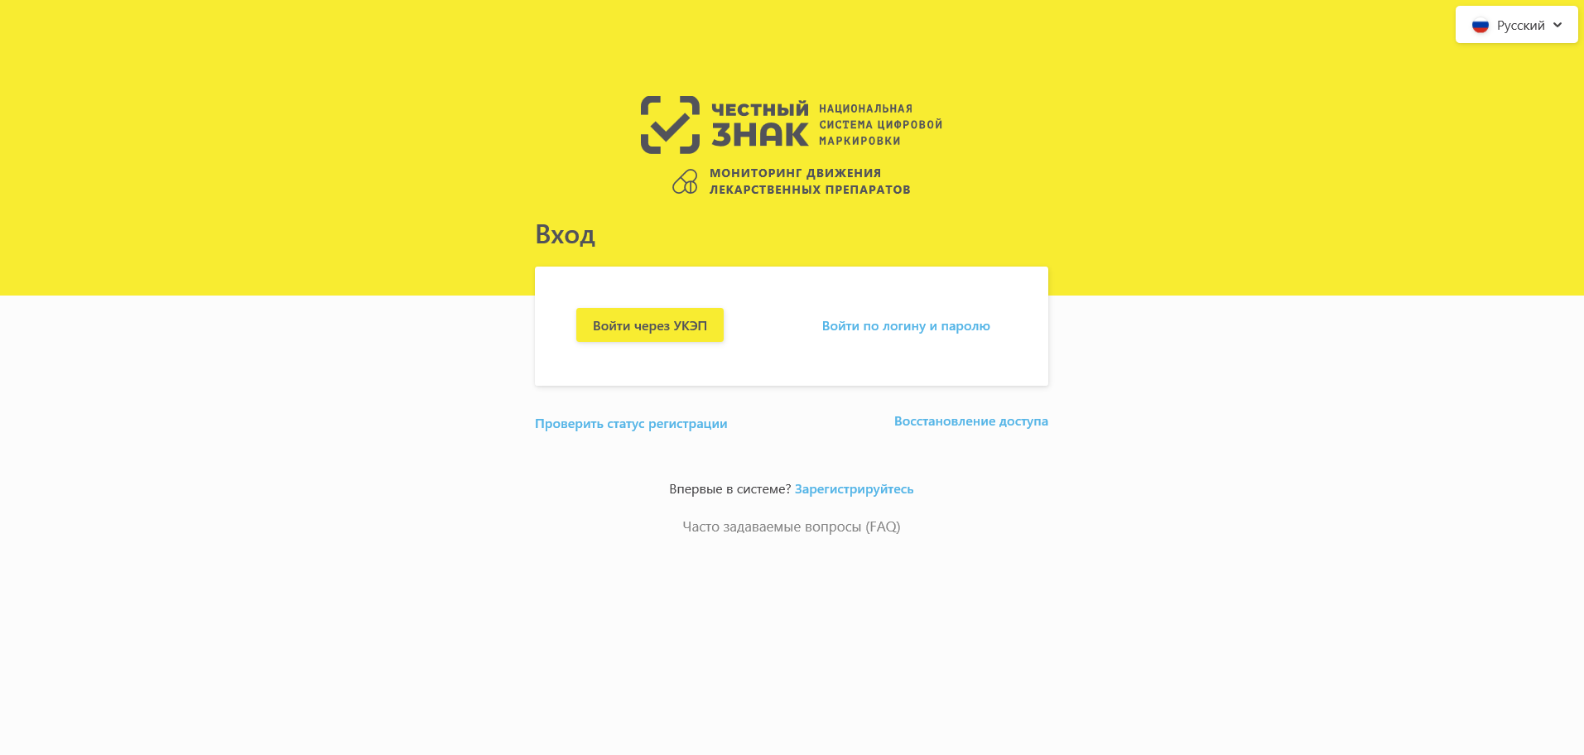
Рисунок 4 - форма авторизации/регистрации в промышленном контуре
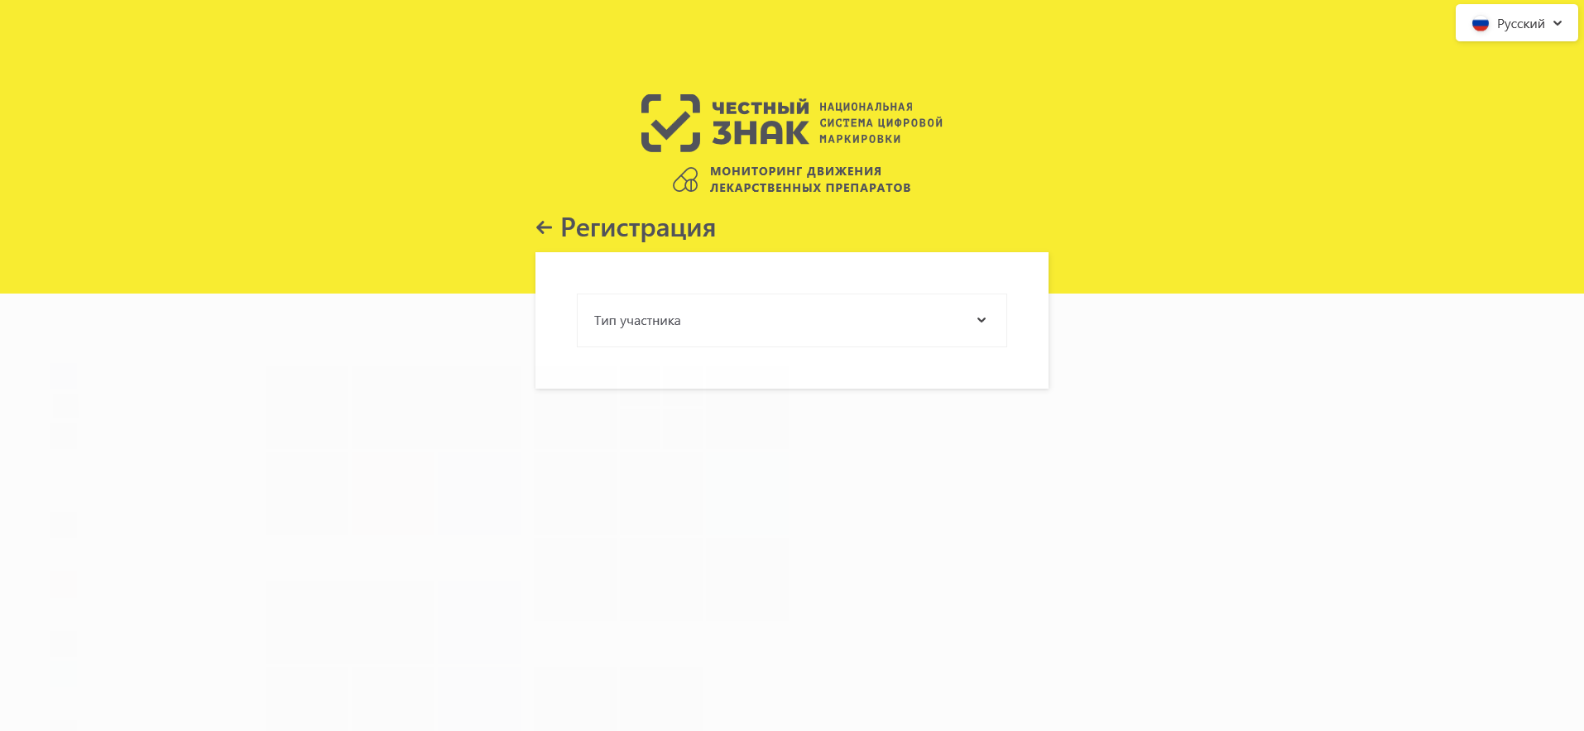
Рисунок 5 - процесс регистрации в ЛК Промышленного контура
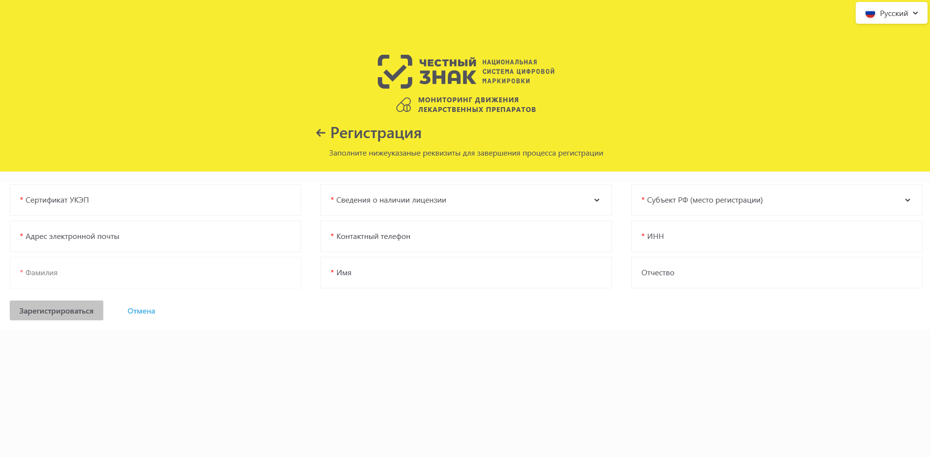
Рисунок 6 - предоставление информации в ФГИС МДЛП
- Получить подтверждение регистрации на электронную почту, указанную на предыдущем шаге, а также логин и пароль для использования сервиса техподдержки (возможно сначала поступит запрос доп.информации, на который необходимо предоставить ответ);
На данном этапе регистрация в ЛК промышленной среды закончена.

Подготовительная работа в ЛК «Песочница»:
Для дальнейшей работы необходимо произвести первичную настройку ЛК, для этого необходимо выполнить следующую последовательность действий:
- В разделе «Администрирование», вкладке «Учетные системы» необходимо добавить учетную систему, для этого необходимо нажать на кнопку «Добавить учетную систему» (см. рисунок 7);
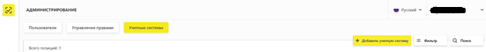
Рисунок 7 – добавление новой учетной системы
- В разделе «Профиль», вкладке «Места деятельности», необходимо добавить место деятельности, для этого необходимо нажать на кнопку «Добавить» (см. рисунок 8). Перед началом работы необходимо добавить хотя бы одно МД;
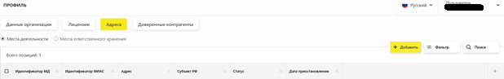
Рисунок 8 – добавление места деятельности
- В разделе «Администрирование», вкладке «Пользователи», необходимо добавить пользователя, для этого необходимо нажать на кнопку «Добавить пользователя» (см. рисунок 9), после чего заполнить данные, после чего следует нажать кнопку «Добавить» и добавить новую группу прав, нажав кнопку «Добавить группу прав». (Для того, чтобы не использовать УКЭП руководителя организации, необходимо аналогичным образом добавить УКЭП ответственного за взаимодействие с ФГИС МДЛП сотрудника.)
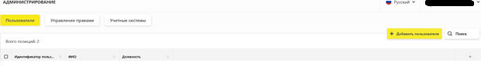
Рисунок 9 – добавление нового пользователя
На данном этапе настройка ЛК «Песочница» окончена.

Заключение
В результате данных действий пользователь прошел процесс регистрации в системе ФГИС МДЛП. Также была произведена настройка ЛК «Песочница», для прохождения тестовой цепочки действий. Далее необходимо перейти к выполнению действий из инструкции: «Обращение в СТП. API «Песочница»».

